**Наименование мероприятия:**

Приобретение металлоконструкций для ограждения нежилого здания по адресу: д. Максимовщина, ул. Веселая, 2, установка собственными силами

**Подрядчик:**

ИП Гергенова Ирина Олеговна

**Объем финансирования:**

Всего: 410,0 тыс. рублей

В т.ч. из местного бюджета: 16,4 тыс. рублей

**Фото до:**

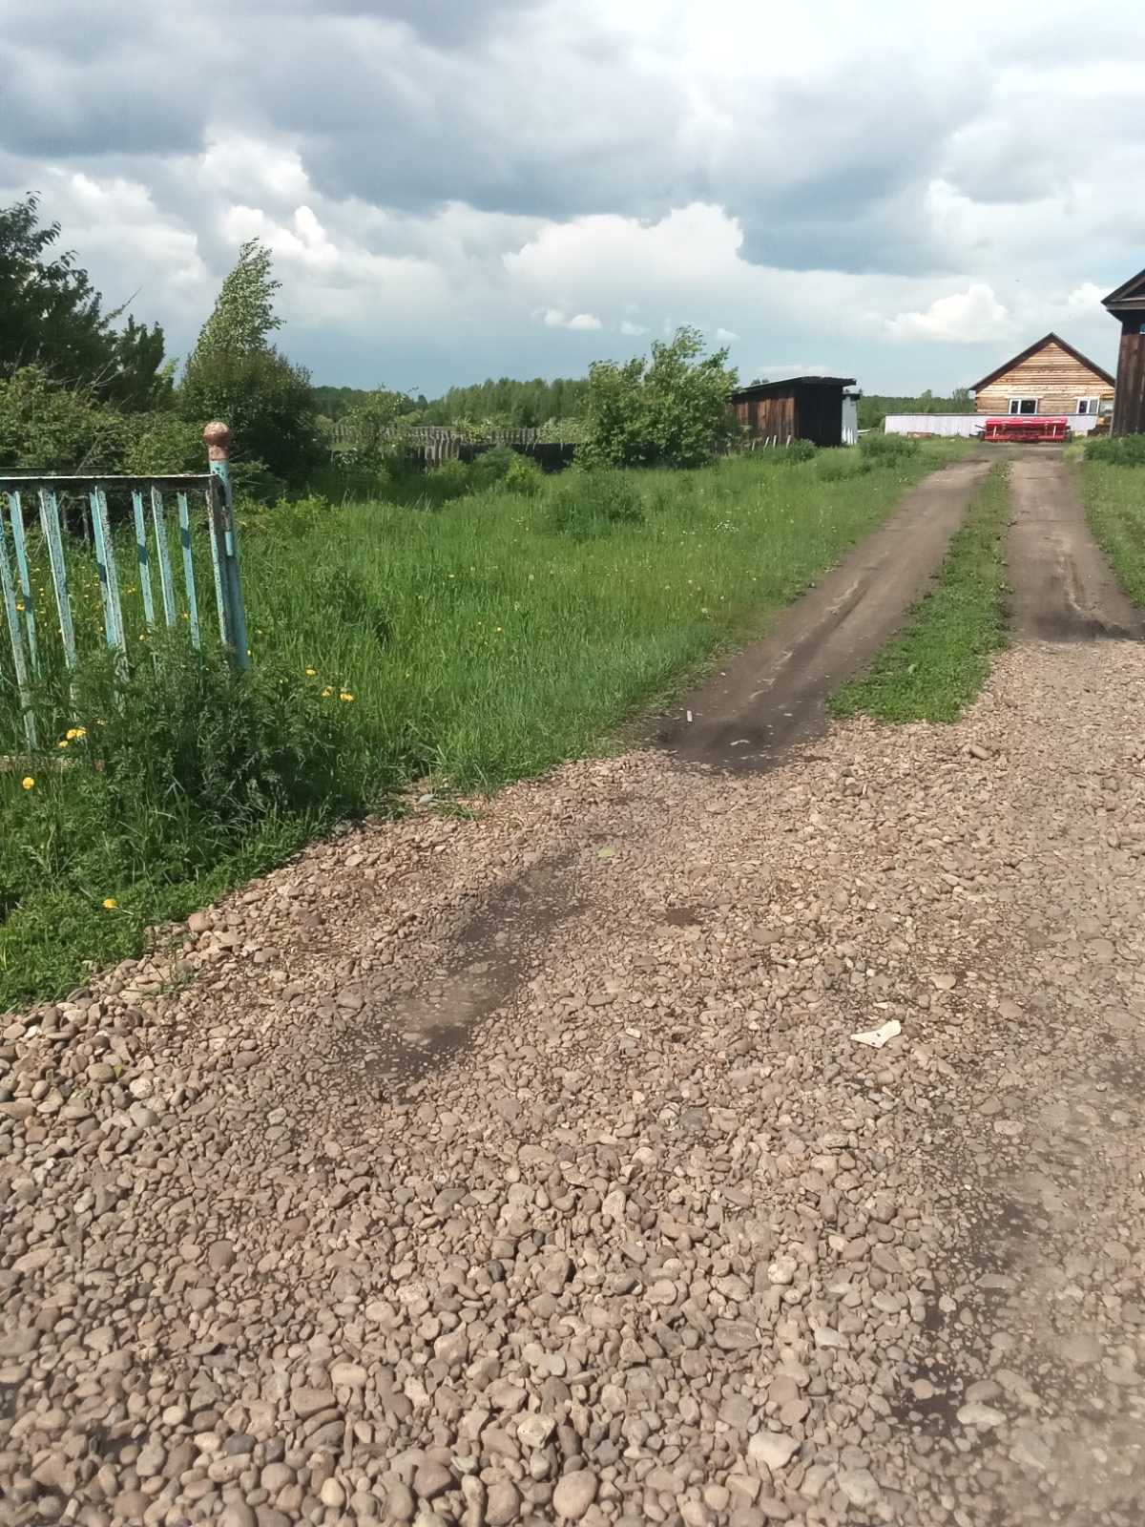

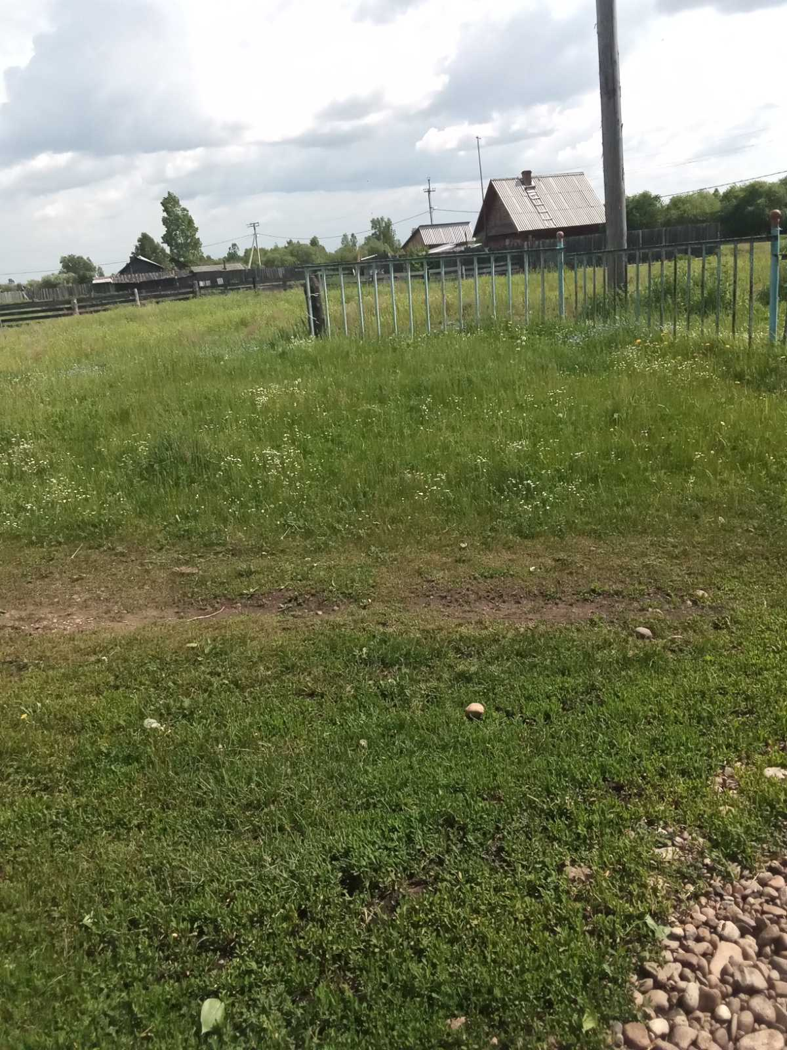

**Фото после:**



